D411 Scheda creata il 7 novembre 2023
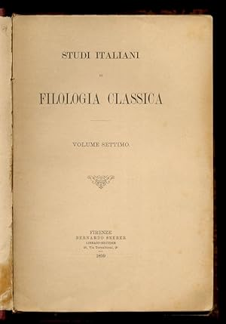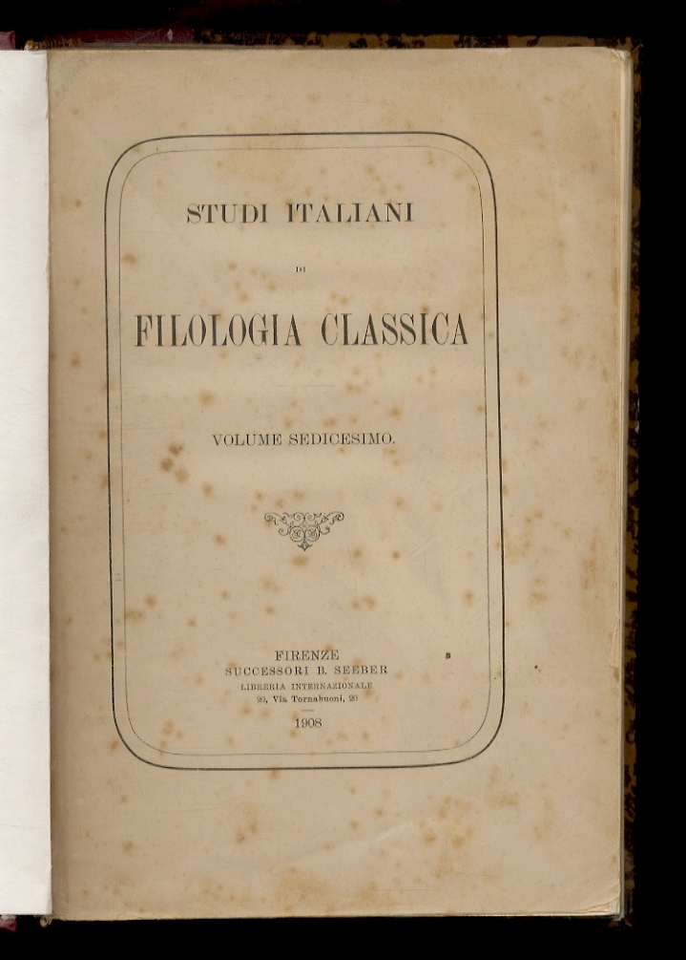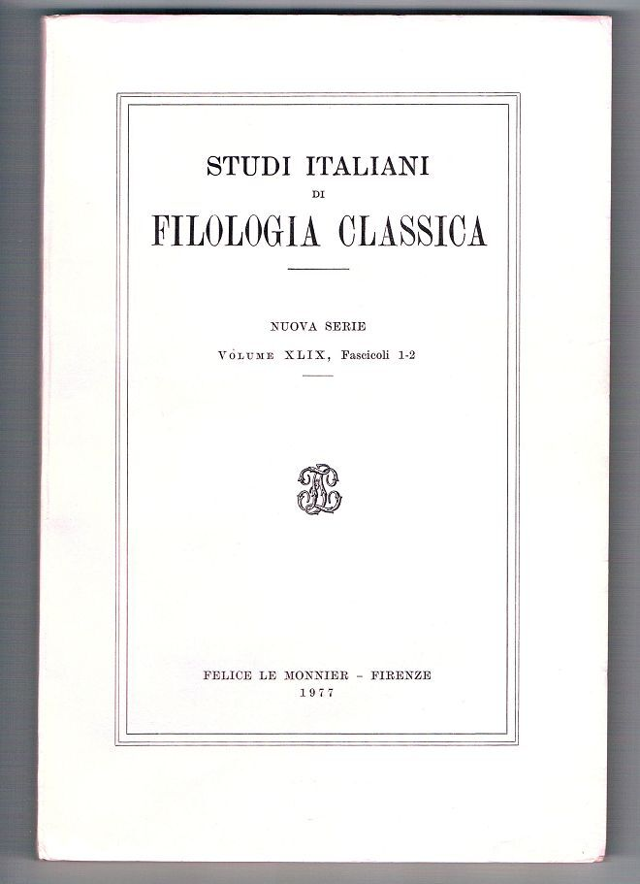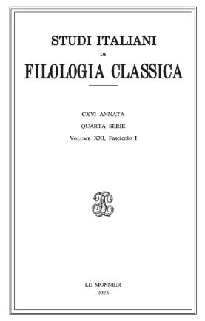
Descrizione storico-bibliografica
*Studi italiani di filologia classica. - Anno 1 (1893)-anno 21 (1915); nuova serie, vol. 1, n. 1 (1920)-anno 54, n. 1/2 (1982); nuova serie, anno 1, n. 1/2 (1983)-anno 20, n. 1/2 (2002); 4. serie, anno 1, n. 1/2 (2003)- . - Firenze : Le Monnier, [1893]- . - volumi ; 24 cm. ((Semestrale. - Indice generale (Volumi 1.-10. ; 1893-1903) nel vol. 10 (1902), pp. 437-446. - Indice cronologico dei fascicoli dal 1893 al 2007. – Disponibile online a pagamento dal 2007 a: https://www.torrossa.com/it/resources/an/2443594. - Sommari e abstracts dal 2009 a: https://riviste.mondadorieducation.it/studi-italiani-filologia-classica/rivista/. - ISSN 0039-2987. - RAV0101240
Soggetti : Filologia classica - Periodici
Classe: D480.05
Copia digitale 1893-1897 a:
*https://catalog.hathitrust.org/Record/000524983?filter%5B%5D=language%3AItalian&filter%5B%5D=format%3AJournal&filter%5B%5D=ht_availability_intl%3AFull%20text&sort=title&ft=ft
*https://catalog.hathitrust.org/Record/008883952?filter%5B%5D=language%3AItalian&filter%5B%5D=format%3AJournal&filter%5B%5D=ht_availability_intl%3AFull%20text&sort=title&ft=ft

Informazioni storico-bibliografiche
Studi italiani di Filologia classica è una rivista semestrale di alto contenuto culturale arrivata alla centottava annata. È uno dei periodici di livello accademico più prestigiosi nel panorama internazionale per quel che riguarda la Filologia classica e la Storia della letteratura greca e latina.
È stata diretta da eminenti filologi come Girolamo Vitelli e Giorgio Pasquali, Umberto Albini e Marcello Gigante.
Indice cronologico dei fascicoli dal 1893 al 2007
Codice ISSN della rivista: 0039-2987

COMITATO SCIENTIFICO

DIRETTORI
Alessandro Barchiesi e Giulio Guidorizzi

Comitato scientifico internazionale
- Emilia Barbiero | NYU
- Luigi Battezzato | SNS Pisa
- Tommaso Braccini | Unisi
- Sergio Casali | Roma II
- Carla Castelli | Statale di Milano
- Carmine Catenacci |Chieti
- Kirk Freudenburg | Yale
- Myrto Garani | Athens
- Gianni Guastella | Unisi
- Philip Hardie | Cambridge
- Regina Hoschele | Toronto
- Liana Lomiento | Urbino
- Ilaria Marchesi | Hofstra
- Stefano Martinelli Tempesta | Statale di Milano
- Silvia Mattiacci | Unisi
- Michele Napolitano | Cassino
- Lara Nicolini | Unige
- Massimiliano Ornaghi | Torino
- Stefano Rebeggiani | USC
- Alessandro Schiesaro | SNS Pisa
- David Sider | NYU
- Antonio Ziosi | Unibo

Comitato di redazione
- Tommaso Braccini |Università di Siena
- Luca Graverini | Università di Siena
- Massimiliano Ornaghi | Università di Torino

Segreteria di Redazione
- Silvia Romani | Università Statale di Milano

Collaboratori
Indice alfabetico dei collaboratori dal 1893 al 2007

https://riviste.mondadorieducation.it/studi-italiani-filologia-classica/cose-studi-italiani-di-filologia-classica/

INFO ABBONAMENTI

Versione Cartacea
Modalità di abbonamento
Quote Abbonamento per 2 fascicoli
per l’Italia € 69,00
per l’Estero € 90,00
Pagamento (Italia)
Pagamento (Estero)
Informazioni

Versione Digitale
È possibile abbonarsi alla Rivista, acquistare i fascicoli arretrati o singoli articoli, in versione digitale, sul sito www.torrossa.it
sezione Studi italiani di Filologia classica
https://riviste.mondadorieducation.it/studi-italiani-filologia-classica/#block-subscription

